# dene suliné o chipewyan - Canadá central

|  |  |
| --- | --- |
|  | |
|  | |
|  |  |
|  |  |
|  | Resultado de imagen de chipewyan idioma |
|  |  |
|  |  |
|  | |
|  |  |
| **C:\Users\PECHI\Desktop\img863.jpg** | |
|  |  |
|  |  |
|  | |

**El dené (ᑌᓀᓱᒼᕄᓀ, *dëne sųłiné*, dene suliné, dene soun’liné o chipewyan) es el** [**idioma**](https://es.wikipedia.org/wiki/Idioma) **hablado por los** [**chipewyan**](https://es.wikipedia.org/wiki/Chipewyan)**, pueblo de la parte central de** [**Canadá**](https://es.wikipedia.org/wiki/Canad%C3%A1)**. Forma parte de la familia** [**atabascana**](https://es.wikipedia.org/wiki/Lenguas_atabascanas) **y por lo tanto relacionado con el** [**idioma navajo**](https://es.wikipedia.org/wiki/Idioma_navajo)

**. El chipewyan o dene suline tiene unos 12.000 hablantes en Canadá, mayoritariamente en** [**Saskatchewan**](https://es.wikipedia.org/wiki/Saskatchewan)**,** [**Alberta**](https://es.wikipedia.org/wiki/Alberta) **y** [**Territorios del Noroeste**](https://es.wikipedia.org/wiki/Territorios_del_Noroeste)**,**[**1**](https://es.wikipedia.org/wiki/Idioma_dene_sulin%C3%A9#cite_note-census-1) **pero sólo tiene la condición de** [**idioma oficial**](https://es.wikipedia.org/wiki/Idioma_oficial) **en los Territorios del Noroeste junto a otros ocho** [**idiomas aborígenes**](https://es.wikipedia.org/wiki/Lenguas_ind%C3%ADgenas_de_Am%C3%A9rica)**:** [**cree**](https://es.wikipedia.org/wiki/Idioma_cree)**,** [**dogrib**](https://es.wikipedia.org/wiki/Dogrib)**,** [**gwich'in**](https://es.wikipedia.org/wiki/Idioma_gwich%27in)**,** [**inuktitut**](https://es.wikipedia.org/wiki/Inuktitut)**,** [**inuinnaqtun**](https://es.wikipedia.org/w/index.php?title=Idioma_inuinnaqtun&action=edit&redlink=1)**,** [**inuvialuktun**](https://es.wikipedia.org/wiki/Idioma_inuvialuktun)**,** [**slave norte**](https://es.wikipedia.org/wiki/Slave) **y** [**slave sur**](https://es.wikipedia.org/wiki/Slave)**.**[**2**](https://es.wikipedia.org/wiki/Idioma_dene_sulin%C3%A9#cite_note-lang-2)

## Sonidos Consonantes Las 39 consonantes del chipewyan son:

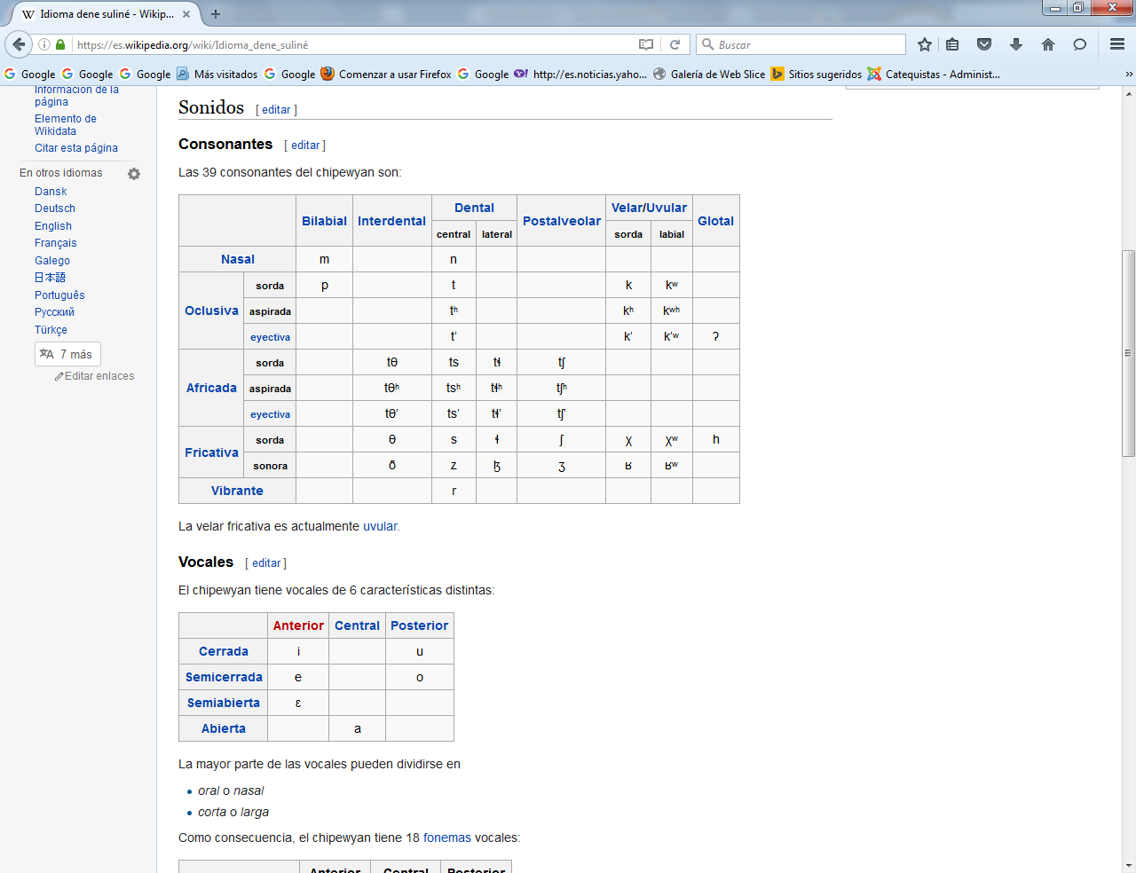

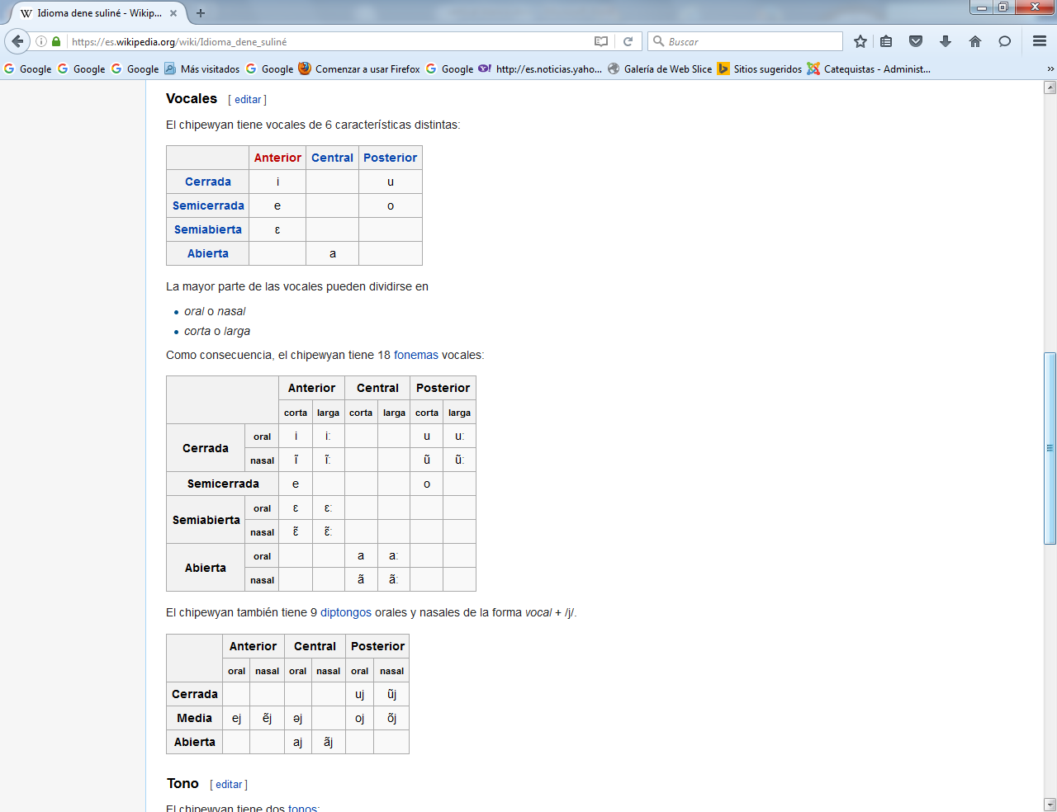

El Chipeweian tiene dos tono _ alto y bajo